互感和自感

【学习目标】
（1）知道互感现象和互感电动势。
（2）知道自感现象和自感电动势。
（3）知道自感系数。
（4）了解日光灯的工作原理
（5）会灵活运用公式求感生电动势
（6）会利用自感现象和互感现象解释相关问题
【学习重点】
自感现象产生的原因及特点。
【学习难点】
运用自感知识解决实际问题。
【学习方法】
讨论法、探究法、实验法
【学习用具】
变压器原理说明器(用400匝线圈)、3.8V0.3A灯泡两只、滑动变阻器、电源(3V)、导线、开关，日光灯组件
【学习过程】
一、复习旧课，引入新课
1．引起电磁感应现象最重要的条件是什么？

2．楞次定律的内容是什么？

二、新课学习
问题：在法拉第的实验中两个线圈并没有用导线连接，当一个线圈中的电流变化时，在另一个线圈中为什么会产生感应电动势呢？
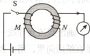
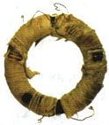
（一）互感现象
两个线圈之间并没有导线相连，但当一个线圈中的电流变化时，它所产生的变化的磁场会在另一个线圈中产生感应电动势。这种现象叫做 ，这种感应电动势叫做 。
利用互感现象可以把 由一个线圈传递到另一个线圈。变压器就是利用互感现象制成的。如下图所示。
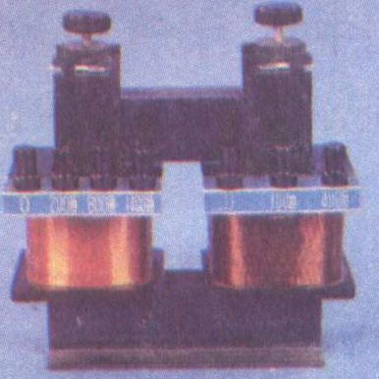
在电力工程中和电子电路中，互感现象有时会影响电路的正常工作，这时要设法 电路间的互感现象。例如在电路板的刻制时就要设法减小电路间的 现象。
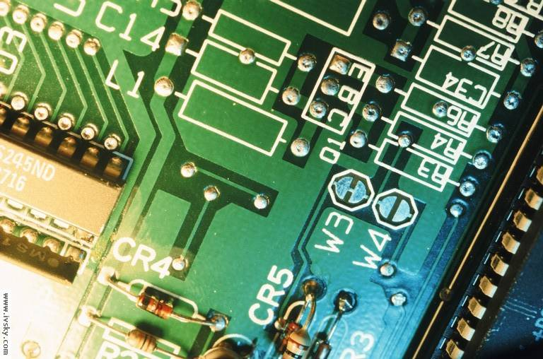
（二）自感现象
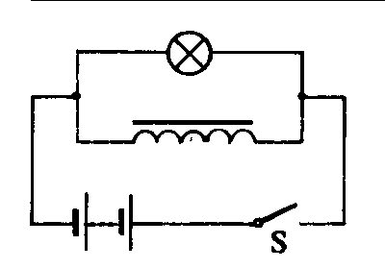1．动手做一做
实验1：断电自感现象。学生几人一组作实验
实验电路如图所示。接通电路，灯泡正常发光后，迅速断开开关，可以看到灯泡闪亮一下再逐渐熄灭。

问1：灯泡闪亮一下，说明了什么问题？

问2：在开关断开这一瞬间，增大的电压从哪里来的。

实验2：将与灯泡并联的线圈取掉。再演示上述实验，这时灯泡不再闪亮。
问3：线圈本身并不是电源，它又是如何提供高电压的呢？
2．分析现象，建立概念
（1）讨论：相互讨论。出示实验电路图，运用已学过的电磁感应的知识来分析实验现象。

问1：这个实验中，线圈也发生了电磁感应。那么是什么原因引起线圈发生电磁感应呢？

问2：开关接通时，线圈中有没有电流？

问3：有电流通过线圈时，线圈会不会产生磁场？根据是什么？

问4：既然线圈产生了磁场，那么就有磁感线穿过线圈，线穿过线圈的磁通量就不等于0。开关断开后，线圈中还有磁通量吗？

问5：所以，在开关断开这一过程中，穿过线圈的磁通量变了吗？如何变化？

问6：穿过线圈的磁通量发生了变化，会发生什么现象？

（2）讨论小结：

（3）建立概念：上述现象属于一种特殊的电磁感应现象，发生电磁感应的原因是由于通过导体 的电流发生变化而引起磁通量变化。这种电磁感应现象称为 。

自感现象：由于 发生变化而产生的电磁感应现象。
自感电动势：在 现象中产生的感应电动势。
练习：在实验中，若线圈L的电阻R_{L}与灯泡A的电阻R_{A}相等，则电键 断开前后通过线圈的电流随时间的变化图像为 图，通过灯泡的电流随时间的变化图像为 图；若R_{L}远小于R_{A}，则电键 断开前后通过线圈的电流随时间的变化图像为 图，通过灯泡的电流图像为________图。
I
t
A B C D
I
t
I
t
I
t

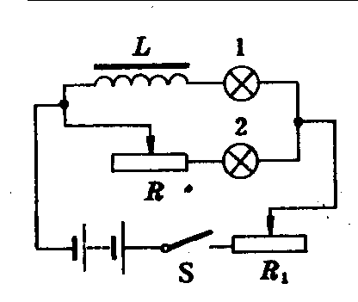答案：A；C；B；D
3．演示实验，强化概念
实验3：演示通电自感现象。实验电路如图。
开关接通时，可以看到，灯泡2立即正常发光，而灯泡1是逐渐亮起来的。
问1：为什么会出现这种现象呢？

问2：为什么自感电动势不是使灯泡1突然变得很亮，而是使它慢慢变亮呢？

4．综合因素，讲解规律
在自感现象中，自感电动势的产生是由于导体本身的电流发生了变化而引起的，而自感电动势却总是阻碍导体中原来电流的变化的。
特点：自感电动势总是 导体中原来电流的 的。
具体而言：①如果导体中原来的电流是增大的，自感电动势就要阻碍原来电流的增大。

I_{原}↑，则ε_{自}(I_{自})与I_{原}相反

②如果导体中原来的电流是减小的，自感电动势就要阻碍原来电流的减小。

I_{原}↓，则ε_{自}(I_{自})与I_{原}相同
5．分析实验，深化理解
①实验1称为断电自感现象，实验2称为通电自感现象。那么，在实验1中电路接通的瞬间，线圈是否发生自感？在实验2中，把开关断开时，线圈是否发生自感现象呢？

②实验2中，如果以很快的频率反复打开、闭合开关，会出现什么现象呢？

③实验1中开关断开了，电源已不再给灯泡提供电能了，灯还闪亮一下。这些能量是哪里来的呢？是凭空产生了能量吗？

（三）自感系数
问：感应电动势的大小跟什么因素有关？

自感电动势的大小跟其它感应电动势的大小一样，跟穿过线圈的磁通量的变化快慢有关。而在自感现象中，穿过线圈的磁通量是由电流引起的，故自感电动势的大小跟导体中电流变化的快慢有关。
(阅读教材)
理论分析表明：
E= 。
L称为线圈的自感系数，简称自感或 。自感表示线圈产生 本领大小的物理量。L的大小跟线圈的形状、长短、匝数、有无铁芯有关。
单位：亨利(H)
1H= mH= μH
（四）自感现象的应用——日光灯的原理
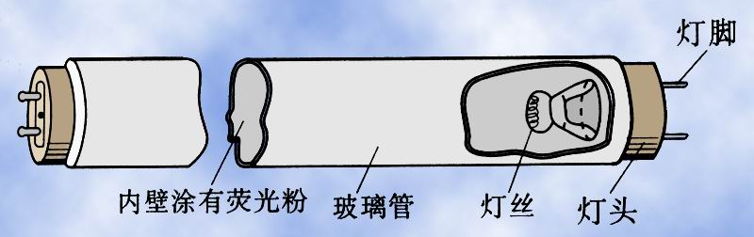
日光灯就是利用自感现象的例子。灯管的两端各有一个灯丝，灯管内充有微量的氩和稀薄的天然汞蒸汽，灯管内壁涂有荧光物质。当灯管内的气体被击穿而导电时，灯管两端的灯丝就会释放出大量的电子，这些电子与汞原子碰撞而放出紫外线，涂在灯管内的荧光物质在紫外线的照射下发出可见光，根据不同的需要充以不同的气体，并在管的内壁上涂上不同的荧光物质，就可制造出不同颜色的日光灯了。

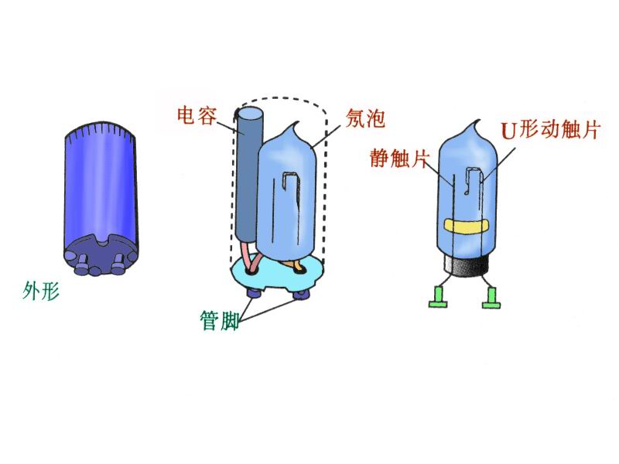
日光灯的电路图如下图所示：
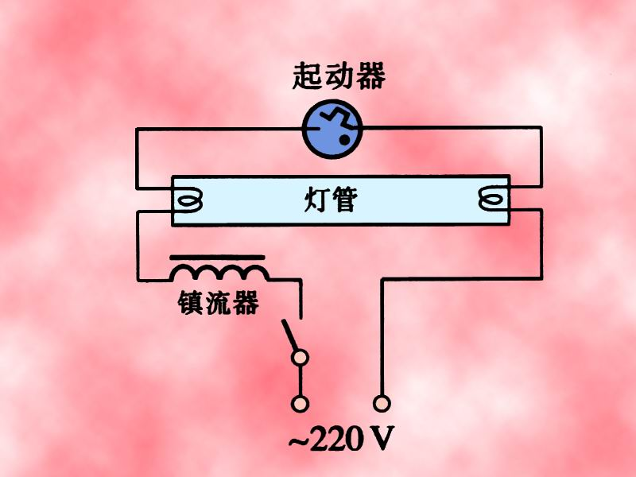
其中：启动器的作用是当开关闭合时电源把电压加在启动器两极间，使氖气放电发出辉光，辉光产生的热量使U形触片膨胀伸长接触静片而电路导通，于是镇流器中的线圈和灯管中的灯丝就有电流通过，电路接通后，启动器中的氖气停止放电，U形触片冷却收缩，电路断开，镇流器线圈因自感产生一个瞬时高压，这个高压加上电源两端的电压一起加在灯管的两端，使水银蒸汽开始放电导通，使日光灯发光。在启动器两触片间还并联了一个电容，它的作用是在动静触片分离时避免产生火花而烧毁，没有电容器，启动器也能正常工作，日光灯启动后，启动器就不需要了。
镇流器就是一个自感系数很大的线圈，在日光灯点燃时，利用自感现象，产生瞬时高压，在日光灯正常发光时，利用自感现象起降压限流的作用。
（五）磁场中的能量
开关闭合时线圈中有电流，电流产生磁场，能量储存在磁场中，开关断开时，线圈作用相当于电源，把磁场中的能量转化成 。

【课堂练习】
例1．关于自感现象，正确的说法是：
A．感应电流一定和原电流方向相反；
B．线圈中产生的自感电动势较大的其自感系数一定较大；
C．对于同一线圈，当电流变化越大时，线圈中产生的自感电动势也越大；
D．自感电动总是阻碍原来电流变化的。
解：D．
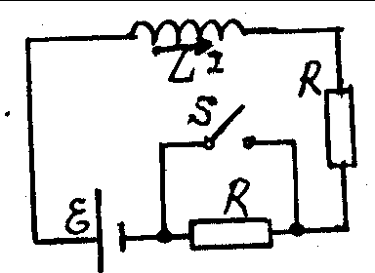例2．如图所示，两个电阻的阻值都是R，多匝线圈的电阻和电源内阻均可忽略不计。电键S原来断开，此时电路中的电流为I₀=ε/2R。现将S闭合，于是线圈产生自感电动势，此自感电动势的作用是：
A．使电路的电流减小，最后由I₀将小到0；
B．有阻碍电流增大的作用，最后电流小于I₀；
C．有阻碍电流增大的作用，因而电流总保持不变；
D．有阻碍电流增大的作用，但电流还是增大，最后等于I_{0.}
解：D．
说明：要深刻理解“阻碍”的意思。阻碍并不等于“阻止”。当原电流增大时，自感电动势要阻碍电流的增大，但电流最后还是要增大的，只不过增大得慢些(如通电自感实验中所见)；当原电流减小时，自感电动势要阻碍电流的减小，但电流最后还是要减小的，只不过减小得慢些(如断电自感实验中所见)。自感电动势的作用只不过是起一个“延时”作用。
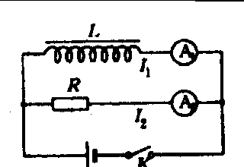例3．如图所示的电路中，L是一带铁芯的线圈，R为电阻。两条支路的直流电阻相等。那么在接通和断开电键的瞬间，两电流表的读数I_{1．}I₂的大小关系是：
A．接通时I₁<I₂，断开时I₁>I₂； B．接通时I₁<I₂，断开时I₁=I₂；
C．接通时I₁>I₂，断开时I₁<I₂； D．接通时I₁=I₂，断开时I₁<I_{2．}
解：B．
【学习小结】

